《校园导游系统》课程设计报告

学院：计算机科学与技术学院
专业：计算机科学与技术
年级：2013级
学号：53130229
姓名：王博

《数据结构》课程设计报告
姓名 王博 | 学号 53130229 | 实验室 B212 | 座位号 34 | 组号 8
提交日期 2014.12.24 | 成绩 | 指导教师
问题解析（对问题的分析、解题思路与解题方法）：

1.校园导游系统利用到了数据结构里面图的知识，根据实际问题，选取无向图表示校园平面地图，其中顶点表示校内景点，边表示路，边的权值表示两景点之间的距离。可以采用邻接表的形式存储图形结构，用顺序存储方式存储图的顶点，用边链表表示边。
2.其次，我们要知道一个导游系统里面有哪些基本的组成，对于吉林大学中心校区来说，我们必须考虑一些典型的建筑物和道路，比如说东门（吉林大学的大门），图书馆（具有很多藏书），东荣大厦，各个教学楼等等，这些都是游客必参观的地方。对景点要有很好的介绍，能够展示出吉大的文化气息。
3.然后，我们应该明确导游系统的功能：
（1） 记录校区内各建筑物（或景点）的信息，用结构体存储景点，包括编号域、名称域、景点信息域和边链表的头指针。
（2） 数据的输入可以是键盘输入或文件导入。
（3） 为来访客人提供图中任意景点相关信息的查询（按名称或编号查询）。
（4） 东门到其他点最短路径的查询。
（5） 查询距离用户最近的景点。
（6） 任意两点最短路径的查询（采用Dijkstra算法寻找最短路径，返回最短路径以及最短路径的值，以及行走的大约时间）。
（7） 提供对校园景点信息的编辑（插入，删除，修改）。
4. 创建图类，定义顶点结构体，边结点结构体，图类中要有私有成员顶点表头指针、图中顶点数上限，公有成员函数图的构造、析构函数，各种功能实现函数等等。 要使用文件导入进行图的初始化，对图进行操作后及时写回文件保存。

任务分工及进度安排：
【任务分工】

王博：
1）主函数的欢迎界面和导游系统的循环函数部分
2）用户查询距离自己最近的景点
3）编辑地图信息功能的信息添加部分(新景点和新道路)
4）部分容错处理

【进度安排】
拿到实验题目后，第1天三人讨论分析，得到大致解题思路，做好任务分工,由我先写出主函数的基本框架，第2天和第3天分别实现自己所负责的功能，共同探讨出现的细节问题并整合程序。第4天测试程序、规范代码格式、添加必要注释、完成实验报告，提交实验成果。

数据结构选择（包括改进或给出）、算法设计：
【数据结构选择】

用无向图表示校园平面地图，其中顶点表示校内景点、边表示路、边上权值表示距离。选用邻接表的形式存储图，用顺序存储方式存储图的顶点表，用边链表表示边。采用结构体类型存储地图中景点，用顶点数组用以存储每个顶点结构体，通过指针指向数组首地址，以访问数组。用边链表表示边，其结点用结构体类型表示。

【算法设计】

1.Dijkstra算法查找任意两点间的最短路径，返回行走路线及步行所用时间。
2.用户查询距离自己最近的景点时，其所在的景点可能有好几个邻接顶点，且和它距离最短的不只有一个景点，需要遍历用户所在景点的所有邻接顶点，首先定义一个最小值，赋值给它一个较大的数，不断比较边的权值，用一个数组存储距离最短的景点，一旦遇到距离更短的，先清空该数组，然后将新找到的邻接顶点序号存入数组中下标为0的位置。当另一个邻接顶点与用户距离和最短距离相等时，依次存入数组。最后向用户输出最近的景点名称及最短距离。
3.用户添加新景点时，新顶点的编号如果与原图中已有的重复要提示用户并令其重新输入。需要将其顺序添加到顶点表中，应该先修改数组长度，才能添加。
4.用户添加新道路时需要对输入的景点名称进行判断，看是否在图中存在。如果存在，将名称对应的编号记录，然后将终点编号放在起点的邻接顶点里，要进行双向添加。

编程与程序清单（仅给出类的声明等主要代码即可，不必粘贴源程序）：
struct Edge
{
int VerAdj;/*地点序号，从0开始编号*/
string name;/*地点名称*/
int cost;/*路长度，即边的权值*/
Edge * link;/*指向下一个边结点的指针*/
};
struct Vertex
{
int VerNum;/*地点序号*/
string name;/*地点名称*/
string Information;/*地点信息介绍*/
Edge * adjacent;/*边链表的头指针*/
};
//采用邻接表存储的Graph_List类定义
class Graph_List
{
private:
Vertex * Head;/*顶点表头指针*/
int graphsize;/*图中当前地点的个数*/
int maxsize;/*图中地点个数的上限*/
public:
Graph_List(int m_size,int g_size):graphsize(0)；
~Graph_List()；
int NumberOfVertices()const；/*返回地图中地点个数*/
int NumberOfEdges()const；/*返回地图中路的条数*/
string GetName(int num)；/*返回编号所对应地点名字*/
int GetWeight(const int & v1,const int & v2)；/*查询路径长度，返回指定边的权值*/
void GetInf(string name0)；/*根据名称查询景点信息*/
void GetInf(int num)；/*根据编号查询景点信息（函数重载）*/
void DeleteSpot(int &v)；/*从地图中删除一个景点*/
void DEdge(const int &v1,const int &v2)；/*删除单向路的实现函数*/
void DeleteEdge(const int &v1,const int &v2)；/*从地图中删除一条路*/
void InsertVertex()；/*用户添加新景点*/
void InsertRoad()；/*用户添加新路径*/
void Spot(string v)； /*用户用来查询距离自己最近的景点*/
void Print()；/*输出地图中所有地点与地点编号的对应表*/
void Modify()；/*修改地图信息*/
void Shortest()；/*任意两景点间的最短路径查询*/
};

int main()
{
Graph_List photo(30,15);//构造一个最大能容纳30个地点、初始有20个地点的地图
/*读文件初始化点*/
/*读文件初始化路*/
system("COLOR 8b");//改变界面颜色
int choice;
bool isTrue = true;
cout<<"\t\t\t您好!欢迎使用吉林大学中心校区校园导游系统"<<endl<<endl;
cout<<"\t\t\t吉林大学中心校区地点与地点编号对应表"<<endl;
photo.Print();
cout<<"\t\t地图中当前景点个数："<<photo.NumberOfVertices()<<endl;
cout<<"\t\t地图中当前路径条数："<<photo.NumberOfEdges()<<endl;
cout<<endl;
while(isTrue)
{
cout<<"\t\t*************************************************"<<endl;
cout<<"\t\t* 1.查看某景点信息. *"<<endl;
cout<<"\t\t* 2.任意两景点间最短路线查询. *"<<endl;
cout<<"\t\t* 3.查询距离您最近的景点. *"<<endl;
cout<<"\t\t* 4.东门到任意景点最短路线查询. *"<<endl;
cout<<"\t\t* 5.编辑地图信息. *"<<endl;
cout<<"\t\t* 6.退出导游系统. *"<<endl;
cout<<"\t\t*************************************************"<<endl;
cout<<"请选择功能："<<endl;
cin>>choice;
switch(choice){
case 1:{
int a;
cout <<"请选择:1.按景点名称查询.2.按景点编号查询."<<endl;
cin>>a;
switch(a){
case 1:{
string sname;
cout<<"请输入景点名称:"<<endl;
cin>>sname;
photo.GetInf(sname);
break;
}
case 2:{
int num;
photo.Print();
cout<<"请根据对应表输入景点的编号:"<<endl;
cin>>num;
photo.GetInf(num);
break;
}
default:{
cout<<"请按提示输入"<<endl;
break;
}
}
break;
}
case 2:{…… break;}
case 3:{…… break;}
case 4:{…… break;}
case 5:{…… break;}
case 6:
cout<<"感谢您使用吉林大学导游系统，再见。"<<endl;
isTrue = false;
break;
default:
cout<<"未按提示输入，请重新选择功能"<<endl;
break;
}
/*将修改信息写回文件*/
return 0;
}

测试方法、测试数据与测试结果：
【测试方法】准备多组测试数据，最好有些特殊的数据，按功能菜单提示输入，运行程序，对某一功能进行多次测试，看过程中是否出现问题，一旦发现退出运行及时对程序改进，再次测试。
1.首先看到欢迎界面和功能选择模块。
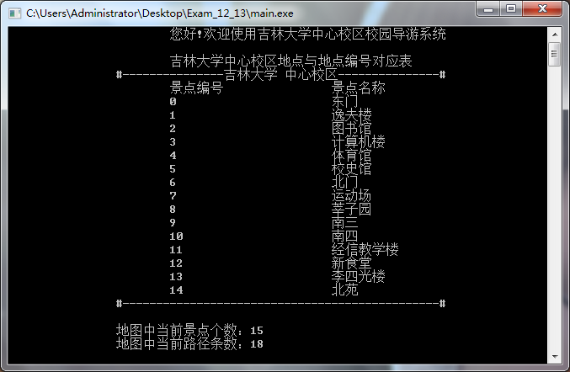
2.对添加新景点的函数进行测试，添加成功后会更新地点编码对应表。
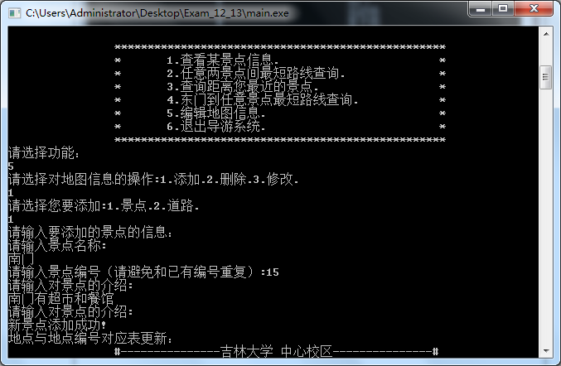
3.更新对应表后会询问用户是否对新景点添加路径，选1添加，选0会返回主界面。

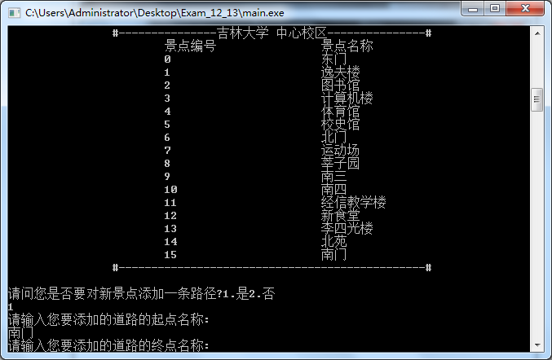
4.添加路径时如果输入的景点名称图中没有，会提示用户输入错误，并让用户重新输入，直到输入正确为止。

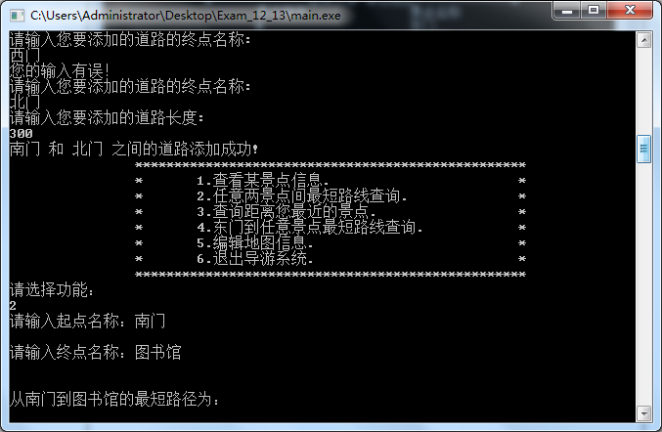

5.提示新路径添加成功后，可以通过查询任意两点间最短路径的方式检验路是否已经插入图中。

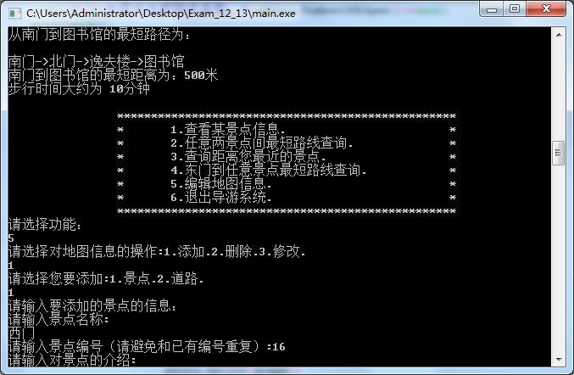

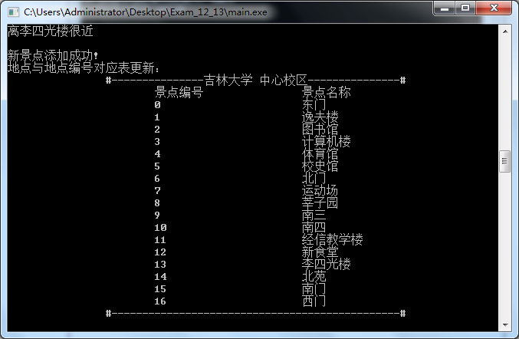

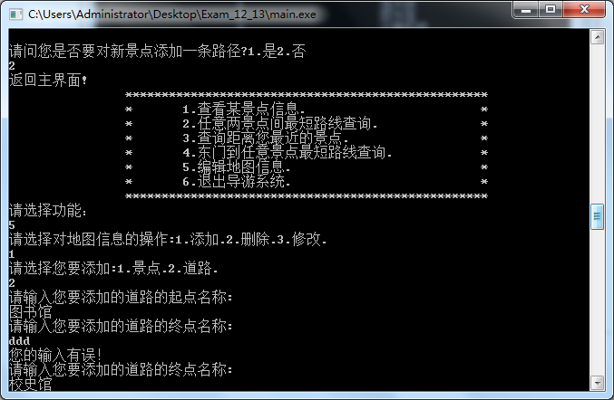

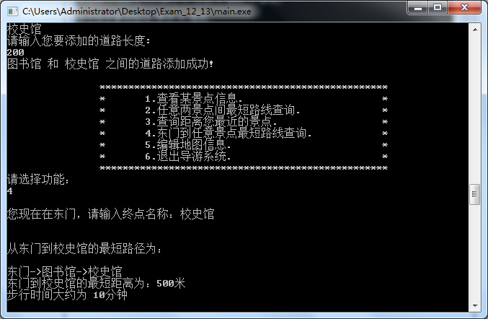

6.用户查询距离自己最近的景点时，先输入自己所在的景点名称，如果名称有误会返回功能选择菜单，提示用户重新选择。

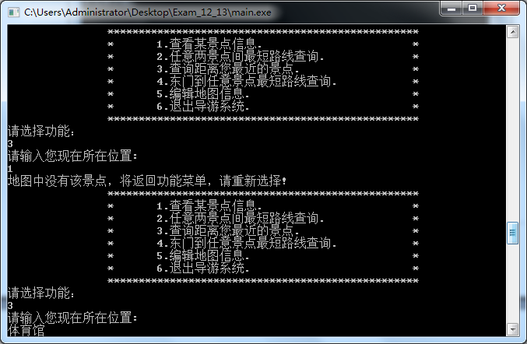

7.如果输入正确，会输出离用户最近的景点名及之间的距离

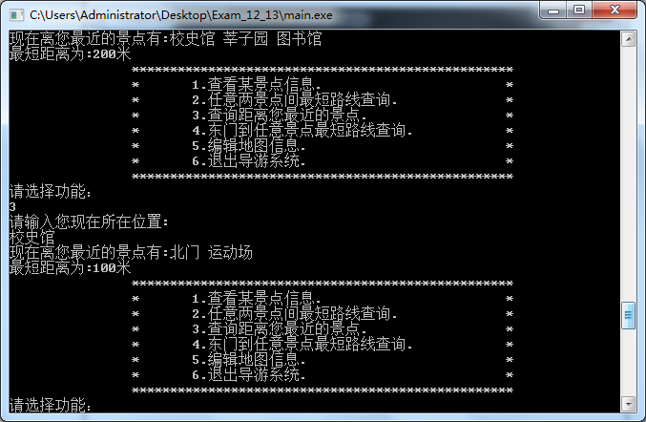

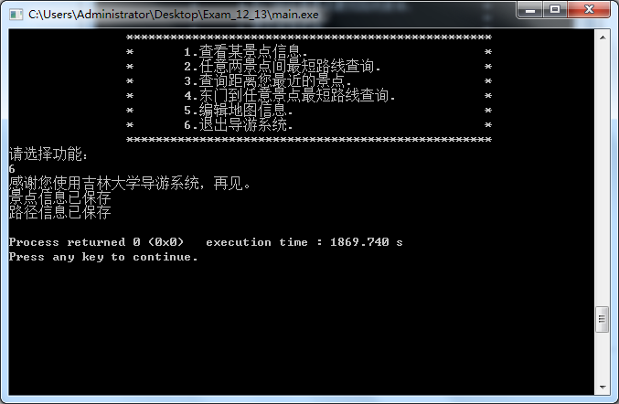

对于我写在主函数中的界面显示，功能选择，添加新景点和添加新路径，查询距离用户最近的景点这些方面的测试完毕。

【初始化地图显示】
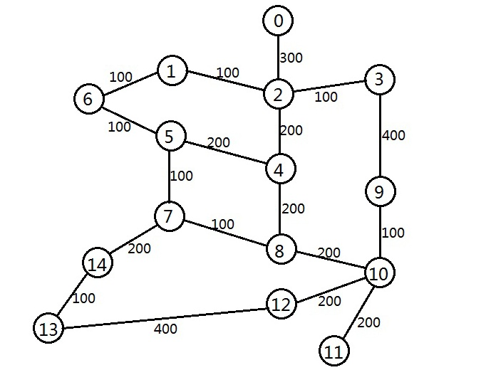
程序的使用说明:
主菜单功能界面有六项功能可供选择:
1.查看某景点信息.下设有二级菜单：按景点名称查询和按景点编号查询。
2.任意两景点间最短路线查询.用户输入出发地和目的地名称,将会输出这两景点之间的最短路径行走方案和步行大约所需时间。
3.用户查询离自己最近的景点.用户输入自己所在的景点名称，将会输出它周围边的权值最小的景点名（有时可能不止一个），和最短距离的大小。
4.东门到任意景点最短路线查询. 用户目的地名称,将会输出这两景点之间的最短路径行走方案和步行大约所需时间。
5.编辑景点信息.下设有二级菜单:添加、删除、修改。添加和删除需要选择对景点还是对道路进行操作，而修改又分为修改景点名称、修改景点编号、修改景点介绍、修改道路长度等，用户可根据自己的需求进行选择
6.退出导游系统.会将所有操作完的数写回原文件中并保存。

图初始化后 地点与编号对应表
0 东门 1 逸夫楼 2 图书馆 3 计算机楼 4 体育馆
5 校史馆 6 北门 7 运动场 8 莘子园 9 南三
10 南四 11 经信教学楼 12 新食堂 13 李四光楼 14 北苑
总结：（对程序进行分析、评价运行效果，总结遇到的问题及解决办法）

程序分析：基本应用了对图形结构的操作，返回边的权值、添加顶点、添加边、删除顶点、删除边、求任意两点间的最短路径等等，但还是有不少需要改进的地方，比如呈现在用户面前的界面不够好。
运行效果：刚开始运行时出现了不少错误，对功能的实现不够到位，经反复测试修改后运行结果是比较清晰明了的，实现了导游系统的各项功能，展示出用户所需要的信息。
遇到的问题及解决办法：
1.添加景点无法插入顶点表。
解决办法：在添加景点的函数中对顶点表的长度进行调整。
2.添加道路时，对输入的景点名称进行判断(看其是否在图中)时的处理出现问题
解决办法：输入有误时，让用户重新输入再次判断，如果正确，先终止for循环然后才能终止while循环。
3.用户查询距离自己最近的景点时，只能查询一次，再查询时会退出程序。
解决办法:在声明存储最短距离的景点数组后忘记了对其进行初始化，经反复测试后发现该问题并得到了解决。
4.运行程序时有时要用户输入景点编号，但用户无法知道景点对应的编号。
解决办法：在功能菜单前打印地点编号对应表以方便用户查询。

附录（重要代码）：
1. 用户添加新景点
void InsertVertex()
{
Vertex * p = new Vertex;
cout<<"请输入要添加的景点的信息："<<endl;
cout<<"请输入景点名称:"<<endl;
cin>>p->name;
cout<<"请输入景点编号（请避免和已有编号重复）:";
cin>>p->VerNum;
while(p->VerNum<=graphsize-1){
cout<<"该编号已经存在，请重新输入"<<endl;
cin>>p->VerNum;
}
cout<<"请输入对景点的介绍:"<<endl;
cin>>p->Information;graphsize++;
Head[graphsize-1].name = p->name;
Head[graphsize-1].VerNum = p->VerNum;
Head[graphsize-1].Information = p->Information;
Head[graphsize-1].adjacent = NULL;
cout<<endl;
cout<<"新景点添加成功!"<<endl;
}
2. 用户添加新路径
void InsertRoad()
{
int v1,v2,dis;
int a,b;
string name1,name2;
bool flag = true;
while(flag){
cout<<"请输入您要添加的道路的起点名称:"<<endl;
cin>>name1;
v1=-1;
for(int i=0;i<graphsize;i++){
if(Head[i].name==name1){
v1 = Head[i].VerNum;
a = i;
flag = false;
break;
}
}
if(v1==-1){
cout<<"您的输入有误！"<<endl;
}
}
bool boo = true;
while(boo){
cout<<"请输入您要添加的道路的终点名称:"<<endl;
cin>>name2;
v2=-1;
for(int j=0;j<graphsize;j++){
if(Head[j].name==name2){
v2 = Head[j].VerNum;
b = j;
boo = false;
break;
}
}
if(v2==-1){
cout<<"您的输入有误！"<<endl;
}
}
cout<<"请输入您要添加的道路长度:"<<endl;
cin>>dis;
if(GetWeight(v1,v2)>0){
cout<<"此道路在地图中原本就存在!"<<endl;
}else{
Edge * p = new Edge;
p->name = name2;
p->VerAdj = v2;
p->cost = dis;
p->link = NULL;
Edge * q = Head[a].adjacent;
if(q == NULL){
Head[a].adjacent = p;
}else{
while(q->link != NULL){
q = q->link;
}
q->link = p;
}
Edge * g = new Edge;
g->name = name1;
g->VerAdj = v1;
g->cost = dis;
g->link = NULL;
Edge * h = Head[b].adjacent;
if(h==NULL){
Head[b].adjacent = g;
}else{
while(h->link!=NULL){
h = h->link;
}
h->link = g;
}

cout<<name1<<" 和 "<<name2<<" 之间的道路添加成功!"<<endl;
}
}
3.查询距离最近的景点
void Spot(string v)
{
int s=-1;
int a=0;
for(int i=0;i<graphsize;i++){
if(Head[i].name==v){
s = Head[i].VerNum;
a = i;
}
}
if(s==-1){
cout<<"地图中没有该景点，将返回功能菜单，请重新选择!"<<endl;
return;
}
int j=0;
int minDis =10000;
Edge * p = Head[a].adjacent;
int *m = new int[8];
for(int c=0;c<8;c++){
m[c]=-1;
}
while(p!=NULL){
if(p->cost<minDis){
minDis = p->cost;
j=0;
while(m[j]!=-1){
m[j] = -1;j++;
}
j=0;
m[j] = p->VerAdj;
j++;
}else if(p->cost==minDis){
m[j]=p->VerAdj;
j++;
}

p=p->link;
}
cout<<"现在离您最近的景点有:";
for(int k=0;k<8;k++){
if(m[k]!=-1){
cout<<Head[m[k]].name<<" ";
}
}
cout<<endl;
cout<<"最短距离为:"<<minDis<<"米"<<endl;
}
4. 输出地图中所有地点与地点编号的对应表
void Print()
{
int j;
cout<<"\t\t#---------------吉林大学 中心校区---------------#"<<endl;
cout<<"\t\t\t景点编号\t\t景点名称"<<endl;
for(j=0;j<maxsize;j++)
{
if(Head[j].name.length()==0)
continue;
cout<<"\t\t\t"<<Head[j].VerNum<<"\t\t\t"<<Head[j].name<<endl;
}
cout<<"\t\t#-----------------------------------------------#"<<endl;
cout<<endl;
}

